## 1.软件环境

### 2.2.1安装USB 串口驱动

* 将USB串口线接入PC端，第一次接入需要安装串口线驱动，可以通过驱动精灵下载安装驱动。
* 安装好驱动后，查看串口端口号（根据PC实际为准），如下图所示

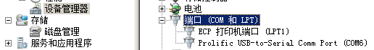

### 2.2.2 安装hypertrm到PC端

首先打开软件hypertrm，如下图所示

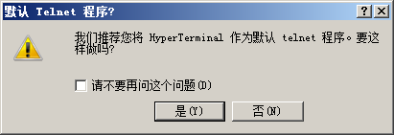

选择“是”进行下一步配置，如下图所示

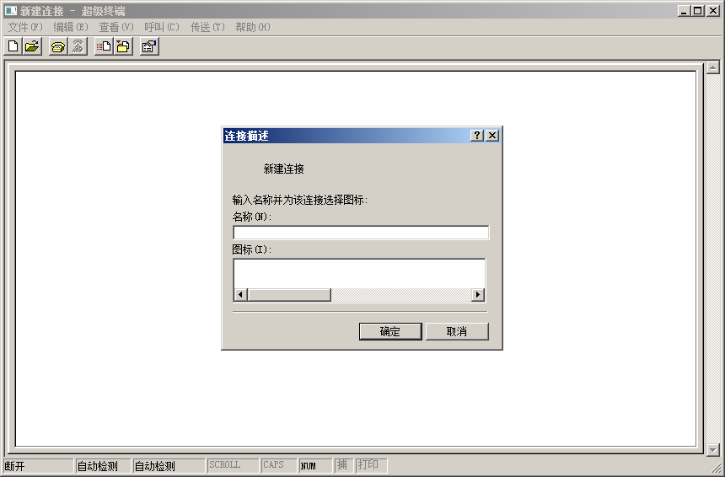

输入名称（随意输入即可）然后选择“确定”进行下一步配置，如下图所示

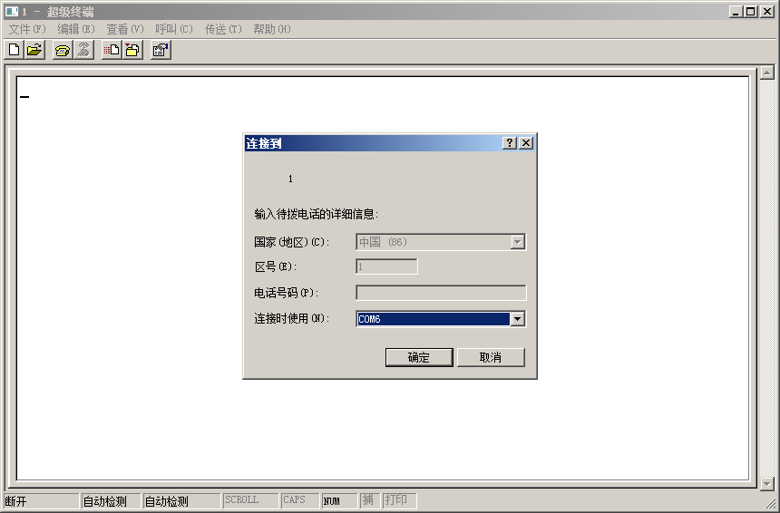

连接时使用（N）的串口（PC端实际为准），选择“确定”进行下一步配置，如下图所示

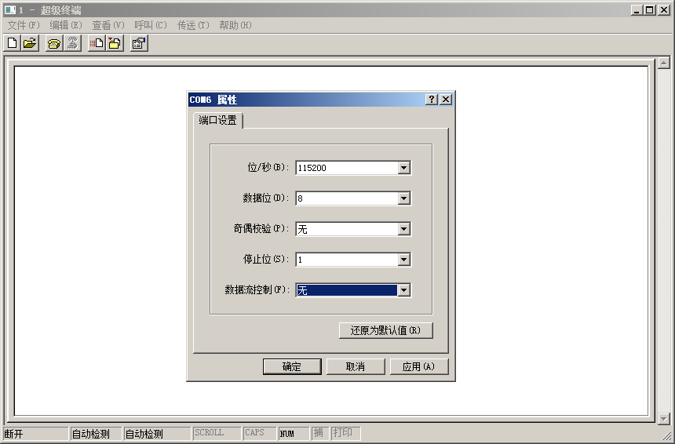

端口设置：位/秒（B）为115200，数据位（D）为8，奇偶校验（P）为无，停止位（S）为1，数据流控制（F）为无，选择“确定”配置完成，如图所示

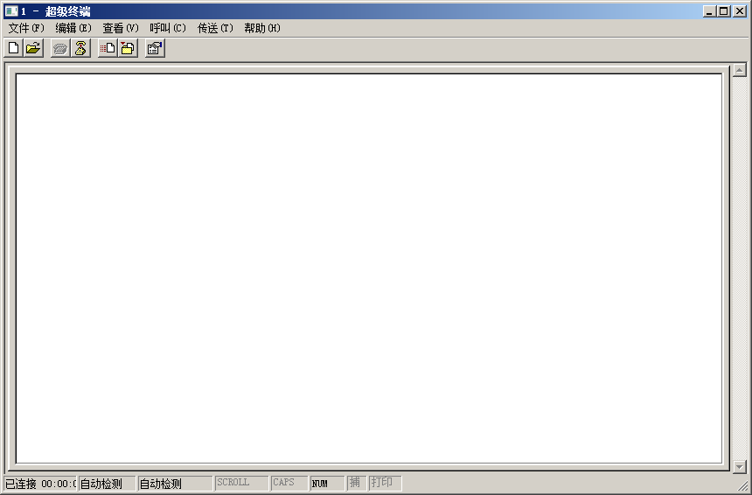

# 2.下载镜像到EMMC

## 2.1下载 Hwsetting/Recovery

### 2.1.1配置hypertrm

打开 hypertrm软件配置好，将USB 串口线接入M4开发板的打印接口（3pin排针），然后按住PC端键盘Ctrl+Q键

接入type-c电源线，当看到有 /d/g/r 打印，放开按键，如下图所示

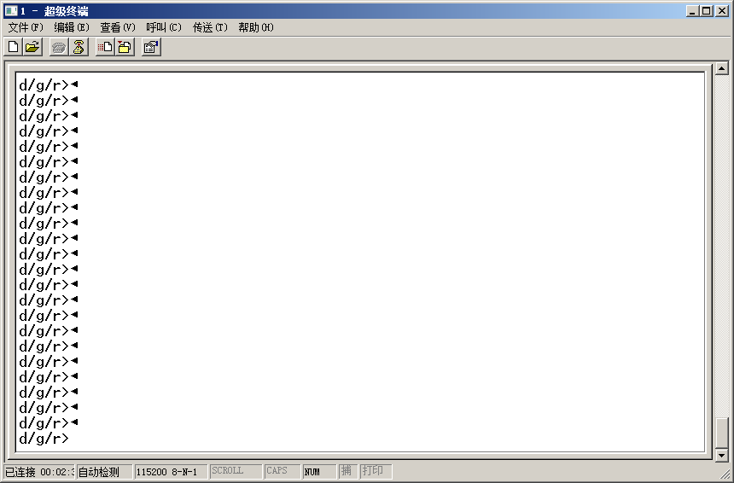

### 2.1.2发送文件1

首先在PC端键盘按一下H键，在菜单栏选择“传送（T）->发送文件”，文件名（F）选择浏览bpi-m4-Android8.1-resources-2019-06-25\resources\bpi-m4_bootcode&bootloader_20190625\20190625\hwsetting.binhwsetting.bin协议选择Ymodem-G，如下图所示

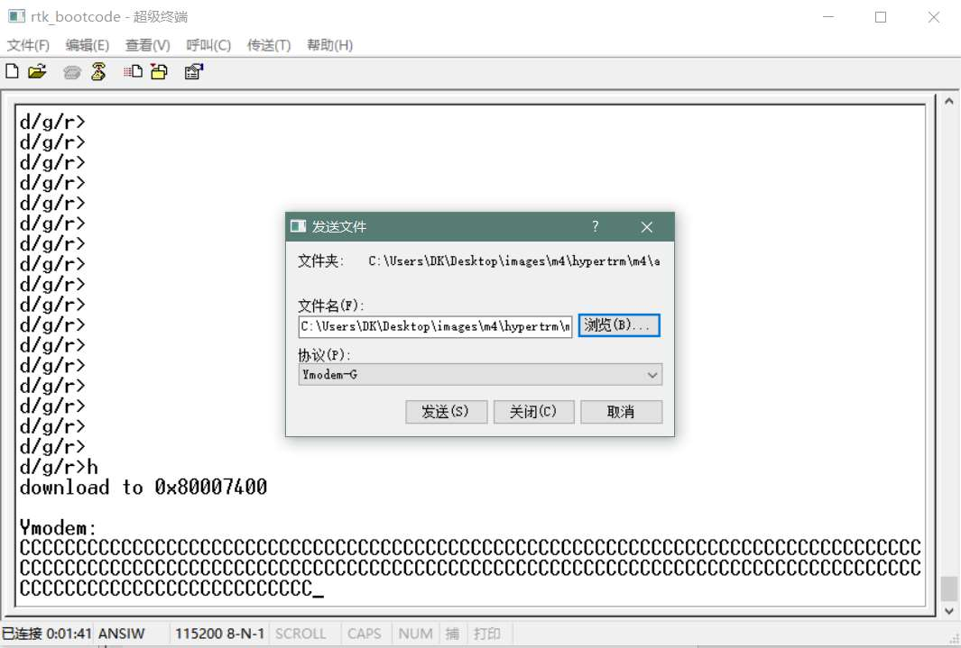

选择发送，发送成功后，如下图所示

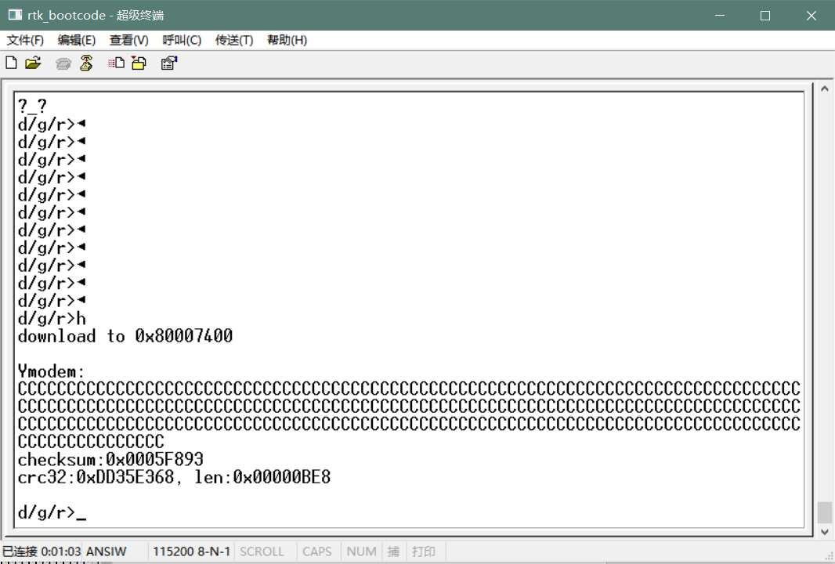

### 2.1.3 发送文件2

在PC端键盘按一下D键，在菜单栏选择“传送（T）->发送文件”，文件名（F）选择浏览bpi-m4-Android8.1-resources-2019-06-25\resources\bpi-m4_bootcode&bootloader_20190625\20190625\recovery.bin协议选择Ymodem-G，如下图所示

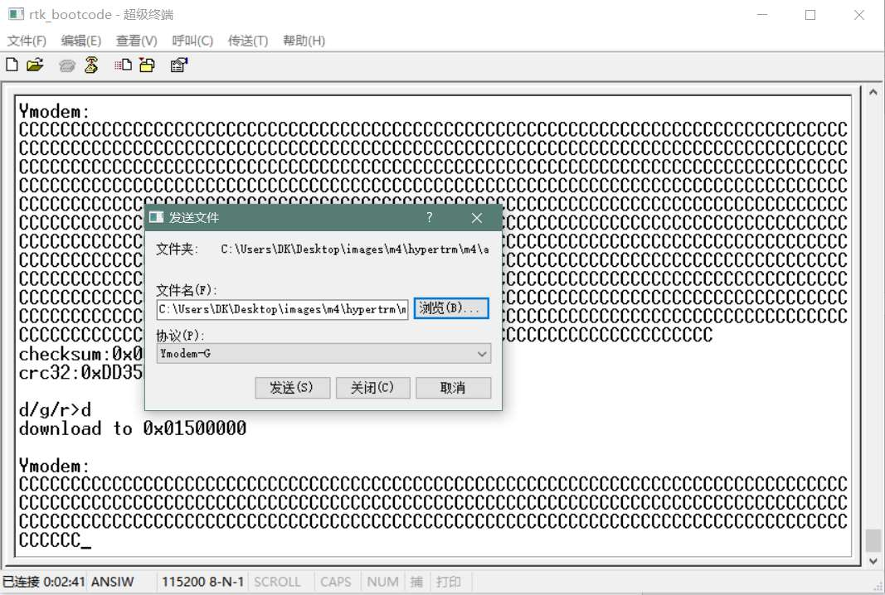

选择发送，发送过程，如下图所示

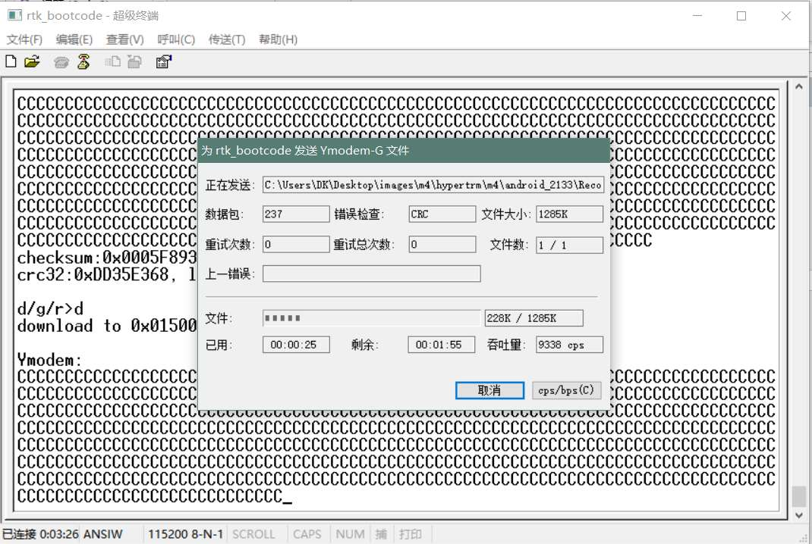

### 2.1.4发送文件3

发送文件成功后，在PC端键盘按一下G键，执行结果如下图所示

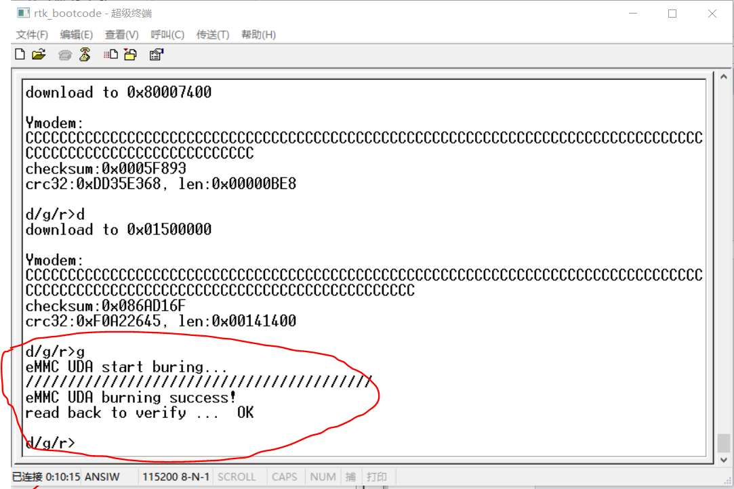

## 3.下载Main Bootloader

将bpi-m4-Android8.1-resources-2019-06-25\resources\bpi-m4_bootcode&bootloader_20190625\20190625\bootloader.bin放到格式为fat32的U盘根目录，插入M4 USB口（任意接口）  
按住PC端键盘Esc 键，接入type-电源线或按复位键，进入 bootloader command line mode（回车键）， 如下图所示：

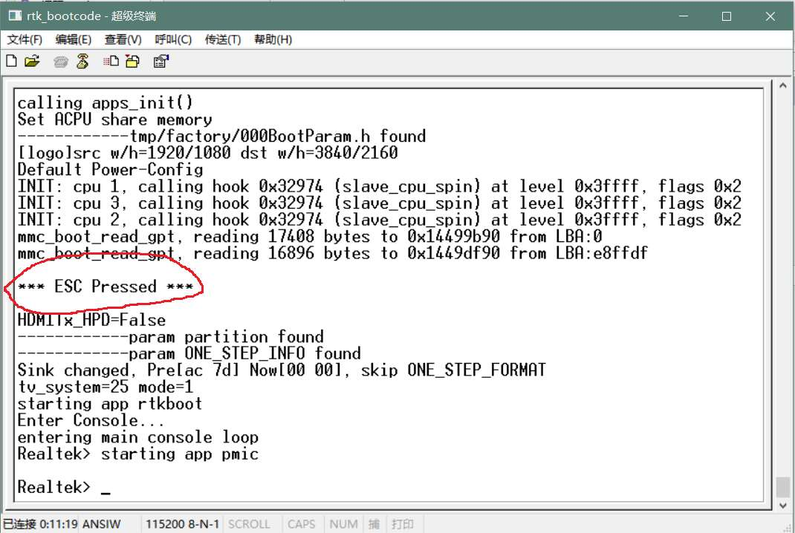

### 3.1.1在hypertrm串口中分别执行以下3条命令

//识别 Udisk

Realtek> usb start

//从 Udisk 加载 bootloader

Realtek> fatload usb 0:1 0x01500000 bootloader.bin

//烧录

Realtek> chain 0x01500000

等待运行完成，会看到finish 字样，代表烧录完成，如下图所示

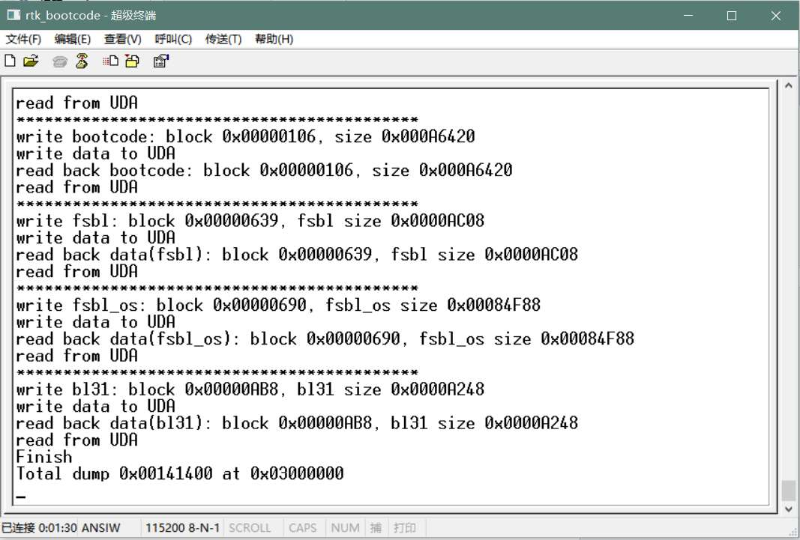

### 4.烧录Android镜像到EMMC

1.进行此步骤之前，先烧录bootcode，打开hypertrm串口

2.准备 fat32 格式 U 盘

3.编译 Android 代码产生 install.img，在PC端解压install.img

4.将解压出来的install.img文件夹的所有文件放到格式为fat32的U盘根目录，插入M4 USB口（任意接口），接入type-电源线或按复位键，进入bootloader command line mode（回车键）

5.在hypertrm串口中分别执行以下6条命令

Realtek> usb start

Realtek> fatload usb 0:1 0x02100000 rescue.emmc.dtb

Realtek> fatload usb 0:1 0x03000000 emmc.uImage

Realtek> fatload usb 0:1 0x02200000 rescue.root.emmc.cpio.gz_pad.img

Realtek> fatload usb 0:1 0x0f900000 bluecore.audio.enc.A01

Realtek> boot k

烧录完成后，自动重启，进入Android界面。